Der s-Laut
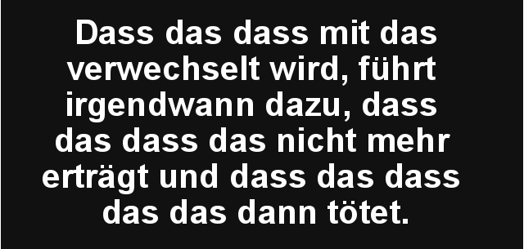
Situation:
Sie erhalten folgende Sprachnachricht von Ihrer Freundin. Sie sind dafür bekannt, ständig Fehler bei der „das“ / „dass“-Schreibung zu machen. Ihre Freundin möchte Sie folglich herausfordern :
https://learningapps.org/display?v=pevc8fnh319

Aufgabe 1
Hören Sie die Sprachnachricht an, indem Sie obenstehenden QR-Code scannen oder obenstehenden Link anklicken und verschriftlichen Sie den gesprochenen Text.

Regeln zur Schreibung der s-Laute

Regel 1 : Schreibung : ss
- Wenn einem betonten kurzen Vokal ein stimmloser s-Laut folgt,
schreibt man -ss. (z.B. Wasser, küssen, fassen, Pass ...)
- Eine Ausnahme bilden hier Wörter auf -nis, -as, -is, -os, -us (z.B. Erkenntnis, Atlas, Kosmos, Bronchitis, Globus)

Regel 2: Schreibung ß
- Wenn einem betonten langen Vokal oder einem Diphthong (wie ei, au, äu, eu...) ein stimmloser s-Laut folgt, schreibt man ß. (z.B. grüßen, Straße, reißen, außen...)

Regel 3: Schreibung: s
In allen anderen Fällen schreibt man s:
- Für den stimmhaften s-Laut innerhalb eines Wortes nach einem langen Vokal oder Diphthong (z.b. lesen, Mäuse, Vase...)
- Vor einem Konsonanten und am Wortende, falls im Wortstamm oder in der verlängerten Form des Wortes ein s steht (z.B. Gras, sie rast, er liest...)
- Verbunden mit anderen Konsonanten (z.B. Durst, lispeln, Wespe, Kiste...)

Regel 4: Unterscheidung das – dass

„das“ ist ein Artikel oder Pronomen:

bestimmter Artikel, z. B. Das Kind kann nicht gut lesen.

Relativpronomen, z. B. Ein Kind, das nicht gut lesen kann, hat Probleme in der Schule.

Demonstrativpronomen, z. B. Das glaube ich nicht.

„dass“ ist eine Konjunktion und leitet einen Nebensatz ein.

Leitet Objektsatz ein, z. B. Ich weiß, dass sie nicht gut lesen kann.

Leitet Subjektsatz ein, z. B. Dass sie nicht gut lesen kann, bereitet mir Sorgen.

Leitet Attributsatz ein, z. B. Die Entscheidung, dass wir unserem Kind Lesen beibringen, war gut.

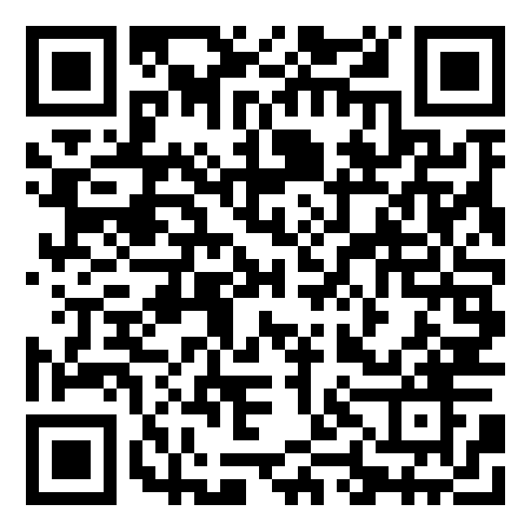
Aufgabe 3
Bearbeiten Sie die folgende Übung zum Thema „Der s-Laut üben – 1“, indem Sie nebenstehenden QR-Code scannen oder folgenden Link anklicken.
https://learningapps.org/display?v=pzocpccw519

Aufgabe 4
Bearbeiten Sie die folgende Übung zum Thema „Der s-Laut üben – 2“, indem Sie nebenstehenden QR-Code scannen oder folgenden Link anklicken.
https://learningapps.org/display?v=pqd9wov6n19

Aufgabe 5
Überprüfen Sie Ihre anfangs erstellte Verschriftlichung kritisch auf Fehler und verbessern Sie diese gegebenenfalls.

